**个人作品报告**

|  |  |
| --- | --- |
| **课程名称：** | 数据可视化 |
| **项目名称：** | 携程旅行酒店数据可视化 |
| **学 号：** | 2021220440 |
| **姓 名：** | 阳健 |
| **所属学院：** | 理工农学院 |
| **专业年级：** | 21级软件工程四班 |

目 录

**一、项目需求分析和设计** 2

1.1项目背景 2

1.2数据来源 2

1.3可视化目标 2

1.4可视化工具 3

**二、项目功能和实现** 3

2.1数据预处理 3

2.2可视化图表设计 3

2.3 代码实现 3

**三、使用技术** 9

**四、项目发布或运行情况** 10

4.1运行状态 10

4.2问题和改进 10

**五、项目总结** 10

5.1 项目成果 10

5.2 经验教训 10

5.3 未来展望 10

# **一、项目需求分析和设计**

## 1.1项目背景

基于已完成的携程旅行酒店数据采集项目，本项目旨在对采集到的酒店数据进行可视化分析，以更加直观的方式呈现酒店数据特征，帮助用户了解酒店市场分布、价格趋势以及用户评价等信息。

## 1.2数据来源

本项目数据来源于已采集的携程旅行酒店数据，包括酒店名称、价格、评分、区域、地理位置、设施服务等信息。

## 1.3可视化目标

1. 酒店名称
2. 酒店价格
3. 酒店评分
4. 酒店区域
5. 酒店地理位置
6. 酒店设施服务
7. 酒店标签

## 1.4可视化工具

本项目采用 Python 的数据可视化库插件进行图表制作,如pyecharts等。

# **二、项目功能和实现**

## 2.1数据预处理

数据转换：将文本数据转换为数值型数据，例如将星级转换为数字。

数据聚合：根据可视化需求对数据进行聚合，例如统计每个城市的酒店数量。

数据清洗：去除重复数据和异常数据。

## 2.2可视化图表设计

酒店地理位置分布：使用地图图表展示酒店在不同城市的分布情况。

酒店价格分布：使用直方图或箱线图展示酒店价格的分布情况。

酒店星级分布：使用饼图或条形图展示不同星级酒店的数量占比。

酒店评分分布：使用直方图或分布图展示酒店评分的分布情况。

酒店设施服务分析：使用词云图展示酒店提供的设施服务。

## 2.3 代码实现

# pandas 数据处理模块  
import pandas as pd  
from pyecharts.globals import CurrentConfig, NotebookType  
CurrentConfig.NOTEBOOK_TYPE = NotebookType.JUPYTER_LAB  
  
df = pd.read_csv('data.csv')  
df.head(10)

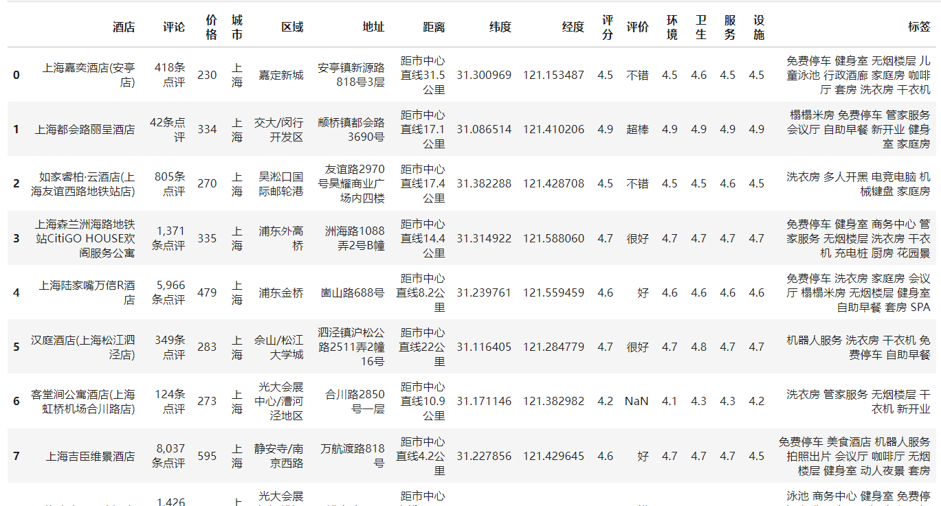

# 查看数据  
df.info()

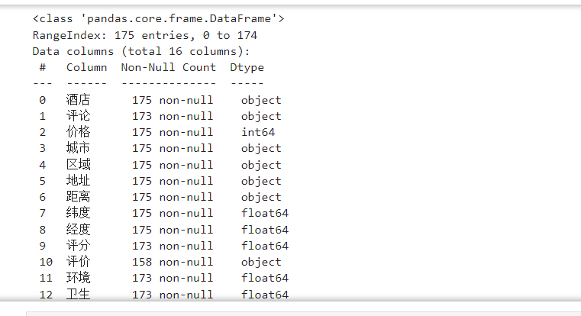

from pyecharts import options as opts  
from pyecharts.charts import Pie  
from pyecharts.faker import Faker  
# from pyecharts.globals import CurrentConfig, NotebookType   
# CurrentConfig.NOTEBOOK_TYPE = NotebookType.JUPYTER_LAB   
y = df['区域'].value_counts().to_list()  
x = df['区域'].value_counts().index.to_list()  
c = (  
 Pie()  
 .add(  
 "",  
 [  
 list(z)  
 for z in zip(  
 x,  
 y,  
 )  
 ],  
 center=["40%", "50%"],  
 )  
 .set_global_opts(  
 title_opts=opts.TitleOpts(title="携程旅行上海酒店分布图"),  
 legend_opts=opts.LegendOpts(type_="scroll", pos_left="80%", orient="vertical"),  
 )  
 .set_series_opts(label_opts=opts.LabelOpts(formatter="{b}: {c}"))  
 # .render("pie_scroll_legend.html")  
)  
c.render_notebook()

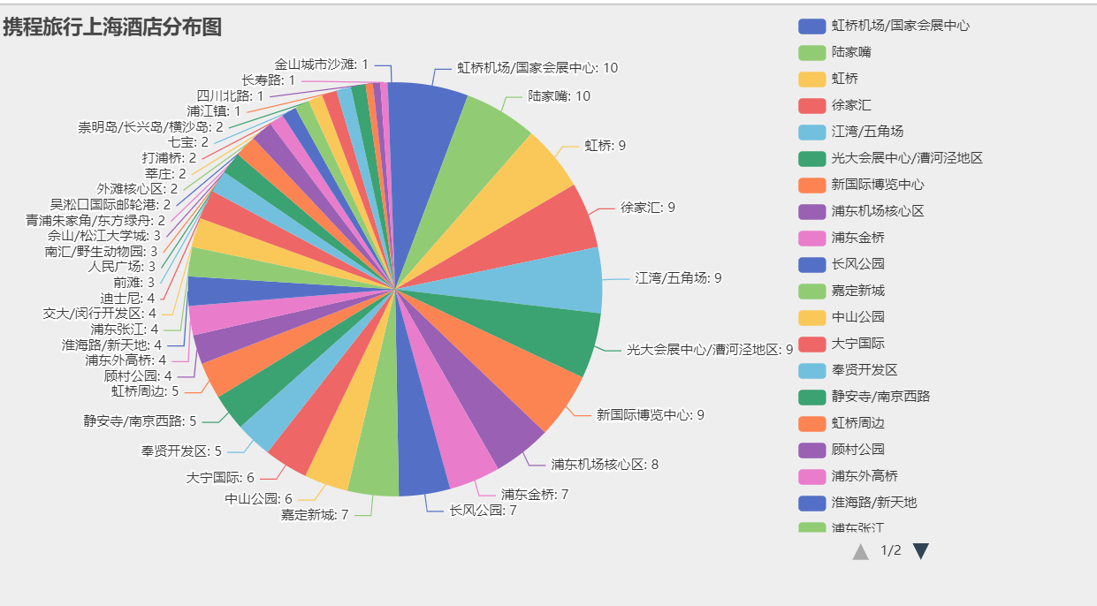

rom pyecharts import options as opts  
from pyecharts.charts import Map  
from pyecharts.faker import Faker  
from pyecharts.globals import CurrentConfig, NotebookType  
CurrentConfig.NOTEBOOK_TYPE = NotebookType.JUPYTER_LAB  
  
y = df['区域'].value_counts().to_list()  
c = (  
 Map()  
 .add("上海区域酒店数量分布", [list(z) for z in zip(['浦东新区','黄浦区','静安区','徐汇区','长宁区','虹口区','杨浦区','普陀区','闵行区','宝山区','嘉定区','金山区','松江区','青浦区','奉贤区','崇明区'], y)], "上海")  
 .set_global_opts(  
 title_opts=opts.TitleOpts(title="Map-上海酒店分布"), visualmap_opts=opts.VisualMapOpts()  
 )  
)  
c.render_notebook()

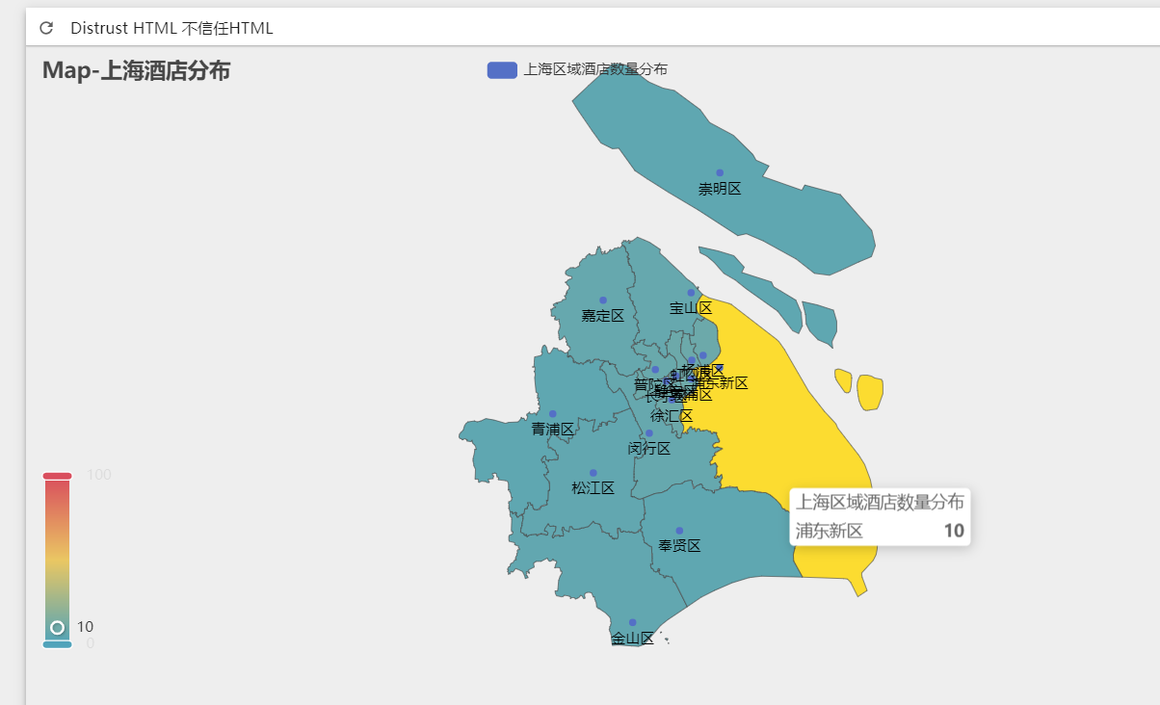

import pyecharts.options as opts  
from pyecharts.charts import Bar, Line  
  
x_data = df['酒店'].value_counts().index.to_list()[:9]  
def process_price(price):  
 return price / 100  
bar = (  
 Bar()  
 .add_xaxis(xaxis_data=x_data)  
 .add_yaxis(  
 series_name="每晚价格",  
 y_axis=df['价格'].apply(process_price).value_counts().index.to_list(),  
 label_opts=opts.LabelOpts(is_show=False),  
 )  
 .add_yaxis(  
 series_name="评分",  
 y_axis=df['评分'].value_counts().index.to_list(),  
 label_opts=opts.LabelOpts(is_show=False),  
 )  
 .extend_axis(  
 yaxis=opts.AxisOpts(  
 name="评分",  
 type_="value",  
 min_=0,  
 max_=5,  
 interval=0.2,  
 axislabel_opts=opts.LabelOpts(formatter="{value}"),  
 )  
 )  
 .set_global_opts(  
 tooltip_opts=opts.TooltipOpts(  
 is_show=True, trigger="axis", axis_pointer_type="cross"  
 ),  
 xaxis_opts=opts.AxisOpts(  
 type_="category",  
 axispointer_opts=opts.AxisPointerOpts(is_show=True, type_="shadow"),  
 ),  
 yaxis_opts=opts.AxisOpts(  
 name="价格",  
 type_="value",  
 min_=0,  
 max_=8,  
 interval=0.5,  
 axislabel_opts=opts.LabelOpts(formatter="{value}*100"),  
 axistick_opts=opts.AxisTickOpts(is_show=True),  
 splitline_opts=opts.SplitLineOpts(is_show=True),  
 ),  
 )  
)  
  
line = (  
 Line()  
 .add_xaxis(xaxis_data=x_data)  
 .add_yaxis(  
 series_name="平均评分",  
 yaxis_index=1,  
 y_axis=df['评分'].value_counts().index.to_list(),   
 label_opts=opts.LabelOpts(is_show=False),  
 )  
)  
  
bar.overlap(line).render_notebook()

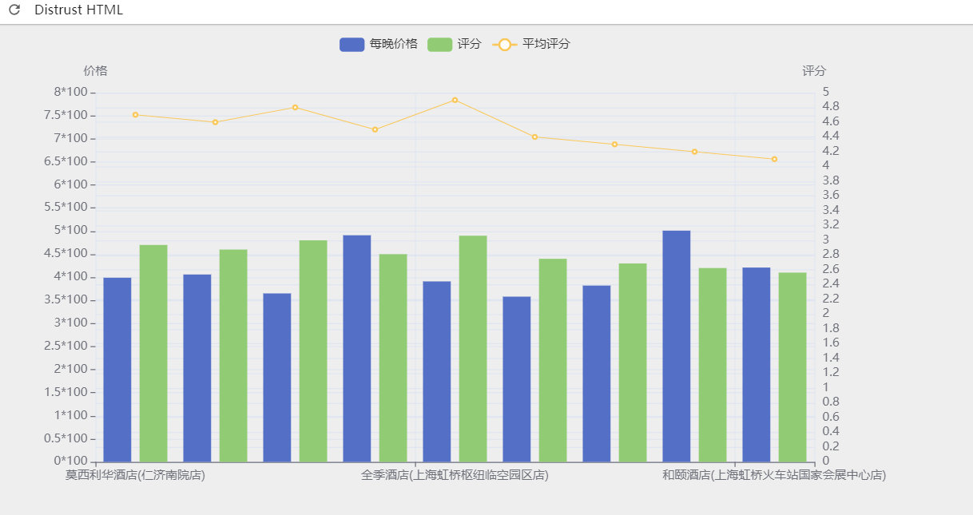

import pyecharts.options as opts  
from pyecharts.charts import Line  
  
x_data = df['酒店'].value_counts().index.to_list()[:8]  
  
c = (  
 Line()  
 .add_xaxis(xaxis_data=x_data)  
 .add_yaxis(  
 series_name="评分",  
 stack="总量",  
 y_axis=df['评分'].value_counts().index.to_list(),  
 label_opts=opts.LabelOpts(is_show=False),  
 )  
 .add_yaxis(  
 series_name="环境",  
 stack="总量",  
 y_axis=df['环境'].value_counts().index.to_list(),  
 label_opts=opts.LabelOpts(is_show=False),  
 )  
 .add_yaxis(  
 series_name="卫生",  
 stack="总量",  
 y_axis=df['卫生'].value_counts().index.to_list(),  
 label_opts=opts.LabelOpts(is_show=False),  
 )  
 .add_yaxis(  
 series_name="服务",  
 stack="总量",  
 y_axis=df['服务'].value_counts().index.to_list(),   
 label_opts=opts.LabelOpts(is_show=False),  
 )  
 .add_yaxis(  
 series_name="设施",  
 stack="总量",  
 y_axis=df['设施'].value_counts().index.to_list(),  
 label_opts=opts.LabelOpts(is_show=False),  
 )  
 .set_global_opts(  
 title_opts=opts.TitleOpts(title="上海随机八个酒店分数对比"),  
 tooltip_opts=opts.TooltipOpts(trigger="axis"),  
 yaxis_opts=opts.AxisOpts(  
 type_="value",  
 axistick_opts=opts.AxisTickOpts(is_show=True),  
 splitline_opts=opts.SplitLineOpts(is_show=True),  
 ),  
 xaxis_opts=opts.AxisOpts(type_="category", boundary_gap=False),  
 )  
)  
c.render_notebook()

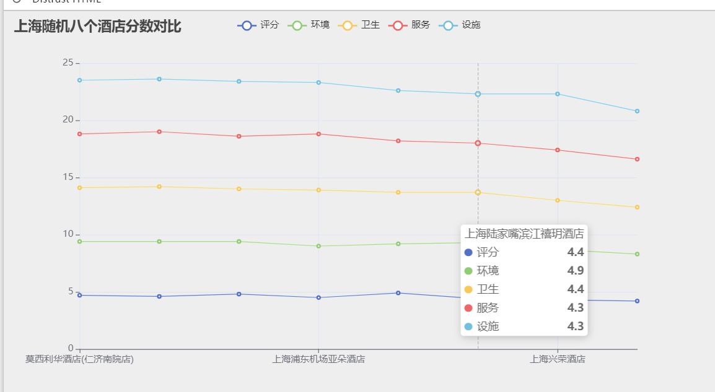

# **三、使用技术**

1. Jupyter：提供了一种环境来编写和测试代码，同时记录和分享数据分析过程。
2. PyrCharts：将数据转换为易于理解的图表。
3. Pandas：使用Pandas库进行数据的读取、处理和分析。

# **四、项目发布或运行情况**

## 4.1运行状态

项目运行稳定，可视化图表清晰美观，交互功能流畅。

代码已经上传至GitHub：https://github.com/oyj135/Python

## 4.2问题和改进

可视化图表类型需要进一步丰富，满足不同用户的分析需求。

# **五、项目总结**

## 5.1 项目成果

通过本项目的实践，我掌握了数据可视化的基本流程和技术，包括数据获取、清洗和处理、可视化设计和交互功能的实现。在项目中，我遇到了一些挑战，如数据清洗和处理的复杂性、可视化设计的多样性等，但通过不断学习和实践，我成功解决了这些问题，并取得了良好的效果。通过本项目，我对数据可视化的重要性和应用有了更深入的理解，为今后的数据分析和可视化工作打下了坚实的基础。

## 5.2 经验教训

数据可视化需要结合数据特征和用户需求选择合适的图表类型。

## 5.3 未来展望

扩展数据可视化功能，支持更多类型的图表和分析方法。

开发数据分析模型，提供更深入的数据洞察。

集成机器学习算法，实现个性化推荐和预测功能。